Sube el volumen, viene Jesús

Gracias, Señor, por María que nos enseña

en adviento a prepararnos para celebrar

el nacimiento del Niño Jesús.

Entre dudas y preguntas María da su sí al Ángel,

confía totalmente en tí,

tú, Dios nuestro, habitas en ella,

la llenas de gracia y de alegría

porque ella sabe que para Dios nada es imposible.

Impulsada por el Espíritu María va aprisa,

no puede esperar más, quiere ser altavoz de Dios,

quiere dar la buena noticia de que tú, Señor,

siempre cumples las promesas,

y exultas de alegría los corazones.

Señor, en estos días de la navidad,

seamos altavoces que anuncian

la llegada inminente de Jesús.

Que proclamemos con nuestra vida

y nuestro servicio a todos que Jesús

quiere ser compañero, amigo, Dios y salvador.

***Sube el volumen: ¡Viene Jesús!. ¡Acógele! ¡Proclámale!***

**Te lo pedimos con María, reina de las Misiones. Amén.**

[](https://es.kisspng.com/kisspng-fzvylb/preview.html)

Las 4 velas de Adviento

En esta semana encendemos la

***4ª vela, la vela de la acogida:***

***Señor, Jesús:***

***María dio un sí grande al deseo de Dios de ser tu Madre. Y su corazón se llenó de alegría, de paz, de confianza, como el de cualquier madre.***

***-Te rogamos que el corazón de los cristianos sea como la cuna que espera, como María que acoge con ilusión y ternura al Niño que va a nacer. ¡Ven pronto Señor, ven Salvador!***





Evangelio

23-dic-2018

4º-Adviento-C

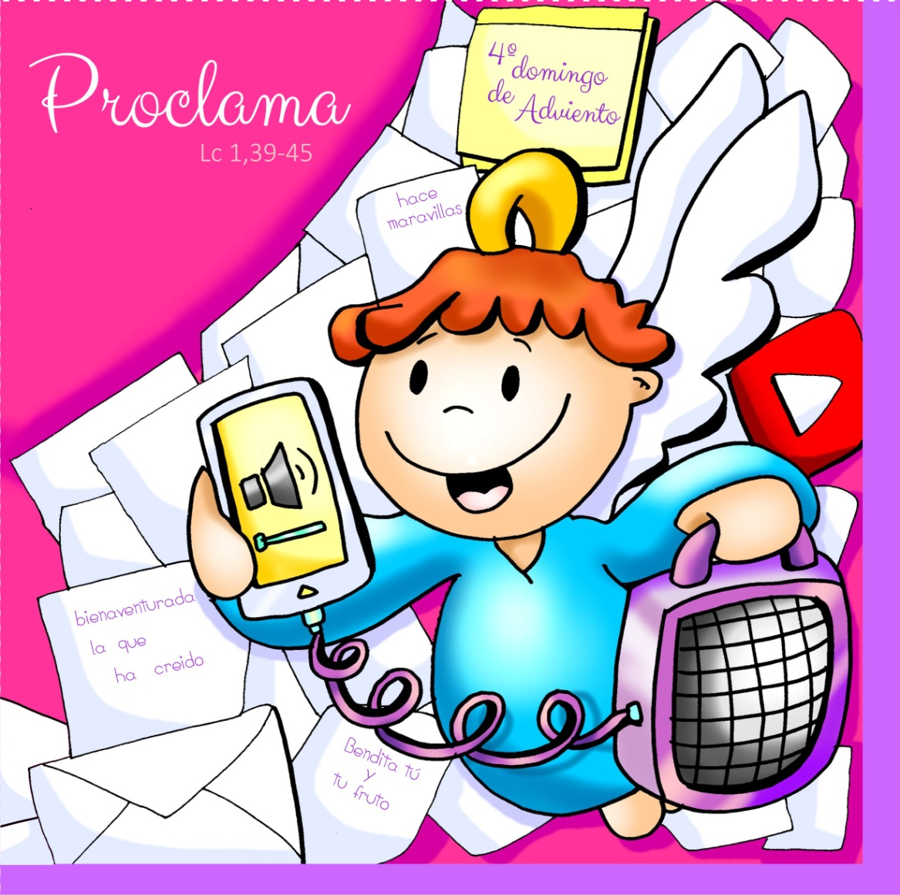



**[](https://www.google.es/url?sa=i&rct=j&q=&esrc=s&source=images&cd=&cad=rja&uact=8&ved=2ahUKEwjU1p7isP_eAhXxz4UKHdllDDsQjRx6BAgBEAU&url=https://www.elcorteingles.es/electronica/A23122628-navegador-gps-tomtom-via-53-wi-fi-con-mapas-de-europa/&psig=AOvVaw2pZR4MDEtIO5qym2KJEGyd&ust=1543779357458094)**

* **MIQUEAS 5,1-4a: De ti saldrá el jefe de Israel.**

Esto dice el Señor: «Y tú, Belén Efratá, pequeña entre los clanes de Judá, de ti voy a sacar al que ha de gobernar Israel; sus orígenes son de antaño, de tiempos inmemorables. Por eso, los entregará hasta que dé a luz la que debe dar a luz, el resto de sus hermanos volverá junto con los hijos de Israel. Se mantendrá firme, pastoreará con la fuerza del Señor, con el dominio del nombre del Señor, su Dios; se instalarán, ya que el Señor se hará grande hasta el confín de la tierra. Él mismo será la paz». *Palabra de Dios.*

* **SALMO 79: R/. Oh Dios, restáuranos, que brille tu rostro y nos salve.**
* **HEBREOS 10, 5-10: Aquí estoy para hacer tu voluntad.**
* **LUCAS 1, 39-45: ¿Quién soy yo para que me visite la madre de mi Señor?**

**Narrador:** En aquellos mismos días, María se levantó y se puso en camino de prisa hacia la montaña, a una ciudad de Judá; entró en casa de Zacarías y saludó a Isabel. Aconteció que, **en cuanto Isabel oyó el saludo de María, saltó la criatura en su vientre.** Se llenó Isabel del Espíritu Santo y, **levantando la voz**, exclamó:

**Isabel:** *-«¡****Bendita tú entre las mujeres, y bendito el fruto*** *de tu vientre! ¿Quién soy yo para que me visite la madre de mi Señor? Pues, en cuanto tu saludo llegó a mis oídos, la criatura saltó de alegría en mi vientre.* ***Bienaventurada la que ha creído, porque lo que le ha dicho el Señor se cumplirá».***

*Palabra del Señor*.

***(Narrador-Isabel).***

**En ADVIENTO proclama... pon el ALTAVOZ.**

**1.Ver: Los altavoces**

-A menudo escuchamos música juntos o vemos un vídeo de un cantante que nos gusta en el móvil. Si no se oye bien pronto alguien que diga: “¡Dale volumen!” o “¡Enchúfale los altavoces!”. ***¿Prefieres escuchar música tú solo o con otros?***

***Si la canción te gusta, ¿subes el volumen?***

2. **JUZGAR: María e Isabel ponen el altavoz.**

**+**En el evangelio de este domingo, María, tras acoger en su seno al Niño Jesús, se dirige a la casa de su prima Isabel para compartir la buena noticia. Nos dice el evangelio que ***“en cuanto Isabel oyó el saludo de María, saltó la criatura en su vientre y se llenó del Espíritu Santo, y levantando la voz dijo: ¡Bendita tú entre las mujeres, y bendito el fruto de tu vientre!”.***

**+¿QUÉ NOS QUIERE DECIR JESÚS?**

**-Hoy el mensaje de la Palabra de Dios nos invita a proclamar, a poner el altavoz. ¿Cómo?**

**-María e Isabel ACOGEN a Jesús:**

*María da su “Sí” al Ángel, a Dios, y le acoge en su seno. Isabel acoge el plan de Dios para ser la madre de Juan.

**\**Hagamos un esfuerzo por acoger a Jesús en Navidad,*** *dejémosle entrar y nacer en nuestras vidas, que comparta nuestras alegrías, que camine con nosotros. Y al tener a Jesús nos sentimos felices por haber creído.*

**-María e Isabel SON ALTAVOCES de Jesús:**

**\*María visita a su prima,** le anuncia la llegada inminente de Jesús y que Dios siempre cumple sus promesas, lo proclama con su vida y su servicio.

**\**Subamos el volumen,*** *encendamos el altavoz para anunciar que Jesús viene y nos ama. Hablemos de él, lo que hace por nosotros cada día, seamos sus testigos compartiendo, sirviendo…* ***¿Qué puedes hacer?***

**3. ACTUAR: Sube el volumen de tu altavoz**

**-**Encendemos la 4ª vela de la corona. Terminamos el Belén poniendo al Niño Jesús.

-Dialogamos sobre qué aplicaciones tiene María encendidas: la alarma porque no se duerme, el GPS porque se pone en camino sin perderse, con la linterna a tope iluminando con alegría en todos en casa de Isabel. Tiene el altavoz a todo volumen que Jesús va a nacer y que Dios siempre cumple sus promesas.

-Hablamos de cómo subir el altavoz dando la noticia de que viene Jesús.

***¿Qué vamos a hacer?***

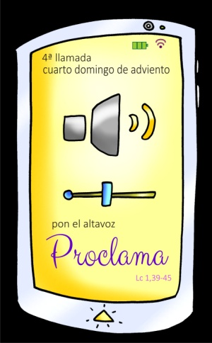

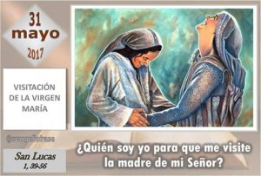

*[](https://www.google.es/url?sa=i&rct=j&q=&esrc=s&source=images&cd=&cad=rja&uact=8&ved=2ahUKEwic-OSj5qnfAhUnx4UKHQWzAgcQjRx6BAgBEAU&url=https://es.dhgate.com/product/cartoon-mini-portable-bluetooth-speaker-wireless/410878461.html&psig=AOvVaw1FBVYsdazGbodlFjZygVMq&ust=1545236900123592)*

**

